Informazioni generali
Manuale uso e manutenzione KDI 2504 M (Rev. 16)

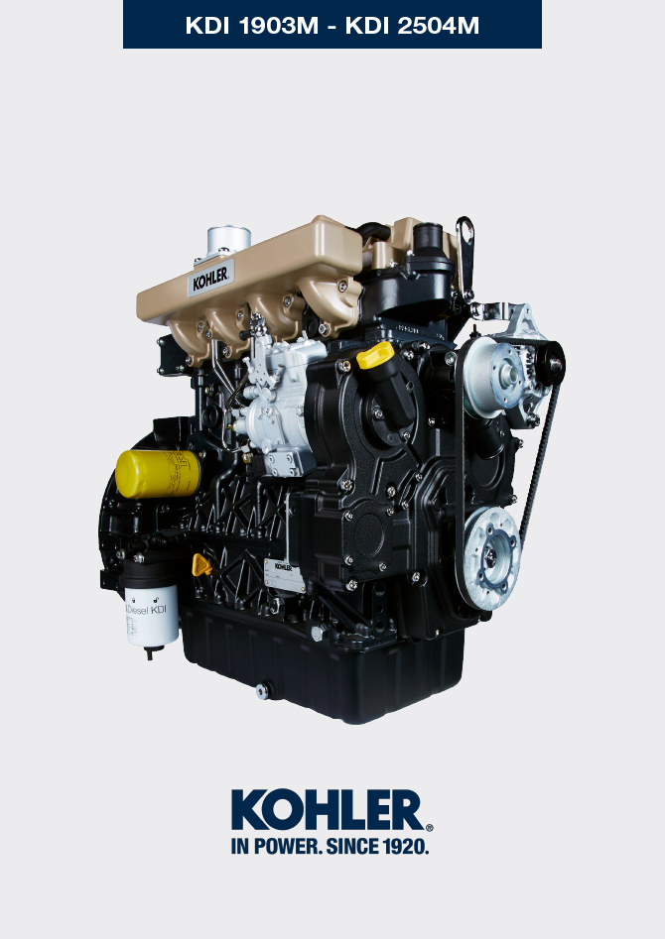
Sommario
1. TITOLO 1 2
1.1. Asdfsdfsdf 2
1.2. Asdfsdfsdfggg 2

Informazioni generali

Scopo del manuale
- Questo manuale contiene le istruzioni necessarie ad eseguire un corretto uso e una corretta manutenzione del motore, quindi deve essere sempre disponibile, in modo tale da poterlo consultare all'occorrenza.
- Questo manuale è considerato parte integrante del motore, in caso di cessione o vendita, deve essere sempre allegato ad esso.
- Sul motore sono applicati appositi pittogrammi e sarà cura dell'operatore mantenerli in perfetto stato visivo e sostituirli quando non siano più leggibili.
- Le informazioni, le descrizioni e le illustrazioni contenute nel manuale rispecchiano lo stato dell'arte al momento della commercializzazione del motore.
- Lo sviluppo dei motori, è tuttavia continuo, pertanto le informazioni contenute all'interno di questa pubblicazione sono soggette a variazioni senza obbligo di preavviso.
- KOHLER si riserva il diritto di apportare, in qualsiasi momento, eventuali modifiche ai motori per motivi di carattere tecnico o commerciale.
- Tali modifiche non obbligano KOHLER ad intervenire sulla produzione commercializzata fino a quel momento, né a considerare la presente pubblicazione inadeguata.
- Eventuali integrazioni che KOHLER riterrà opportuno fornite in seguito dovranno essere conservate unitamente al manuale e considerate parte integrante di esso.
- Le informazioni qui riportate sono di proprietà esclusiva della KOHLER , pertanto non sono permesse riproduzioni o ristampe nè parziali nè totali senza il permesso espresso della KOHLER .

Glossario e definizioni
I paragrafi, le tabelle e le figure sono numerate per capitolo seguite dal numero progressivo di paragrafo, tabella e/o figura.
Es:
Par. 2.3 - capitolo 2 paragrafo 3.
Tab. 3.4 - capitolo 3 tabella 4.
Fig. 5.5 - capitolo 5 figura 5.

I riferimenti degli oggetti descritti nel testo e in figura sono indicati tramite lettere e numeri, le quali sono sempre e solo inerenti al paragrafo che si sta consultando a meno che non vi siano specifici richiami ad altre figure o paragrafi.

NOTA: Tutti i dati, unità di misura e relativi simboli sono indicati nella sezione glossario.

Emissione - Relativo alle istruzioni di installazione
La mancata osservanza delle istruzioni, per l'installazione di un motore certificato in un apparecchio non stradale viola il diritto federale (40 CFR 1068,105 (b)), ed è soggetto a multe o altre sanzioni, come descritto nel Clean Air Act. Il costruttore dell'apparecchio deve applicare un'etichetta separata con la seguente dicitura: "ULTRA LOW SULFUR FUEL ONLY" (SOLO CARBURANTE A CONTENUTO DI ZOLFO ULTRA BASSO), vicino al tappo per il rifornimento del carburante.

Assicurarsi che sia installato un motore adeguatamente certificato per la vostra applicazione.

Motori a velocità costante devono essere installati solo su apparecchiature per il funzionamento a velocità costante.

Se si installa il motore in modo da rendere l'etichetta sulle informazioni di controllo delle emissioni, difficile da leggere durante la normale manutenzione, è necessario applicare un duplicato dell'etichetta motore sulla macchina, come descritto in 40 CFR 1068,105.

Richiesta assistenza
- La lista completa e aggiornata dei centri assistenza autorizzati Kohler Co. si può consultare sui siti web:
www.kohlerengines.com & dealers.kohlerpower.it .
- Per domande sui diritti e le responsabilità poste in essere dalla garanzia oppure per conoscere la sede del centro manutenzione autorizzato Kohler Co. più vicino, chiamare il numero 1-800-544-2444 o visitare il sito Web www.kohlerengines.com (per USA e Nord America).

Identificazione componenti motore
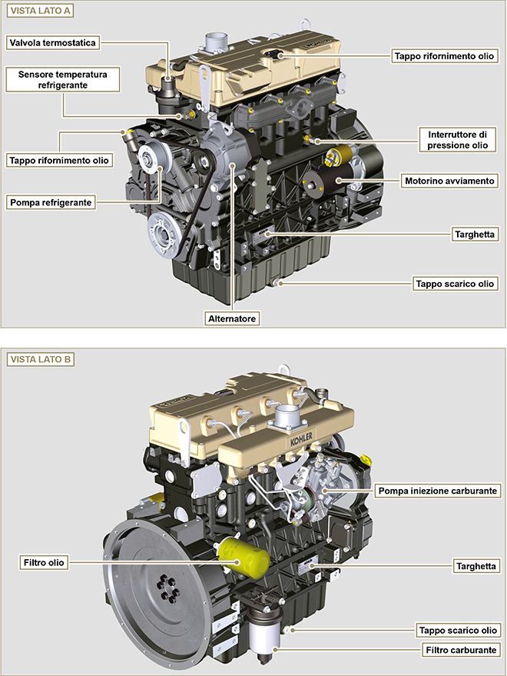

Identificazione costruttore e motore
La targhetta di identificazione motore si può trovare o sul lato A o sul lato B.

